高三年级第一次月考物理试题卷
一、选择题（本题共6小题，每小题4分．共计24分。每小题给出的四个选项中'只有一个选项正确，选对得4分，选错得0分）
1．质点做直线运动的位移x与时间t的关系为x＝5t＋t²(各物理量均采用国际单位制单位)，则该质点( )
A．第1 s内的位移是5 m
B．前2 s内的平均速度是6 m/s
C．任意相邻的1 s内位移差都是1 m
D．任意1 s内的速度增量都是2 m/s
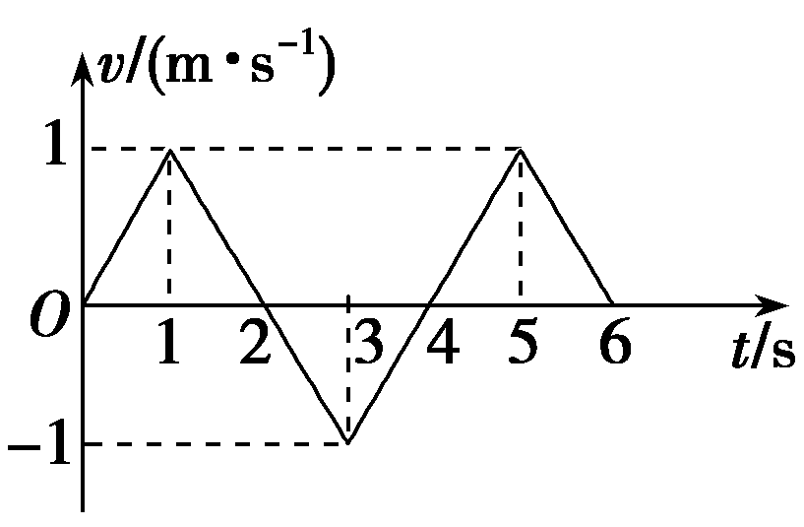
2．某物体运动的v－t图象如图所示，则下列说法正确的是( )
A．物体在第1 s 末运动方向发生改变
B．物体在第2 s内和第3 s内的加速度是相同的
C．物体在第6 s末返回出发点
D．物体在第5 s末离出发点最远，且最大位移为0.5 m
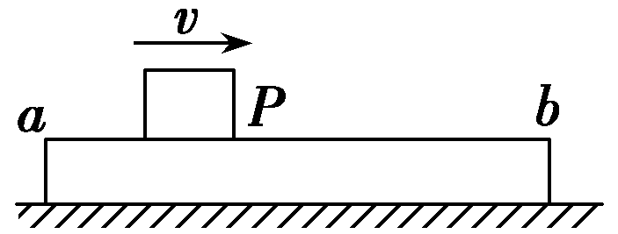
3．如图所示，质量为m的木块P在质量为M的长木板ab上滑行，长木板放在水平地面上一直处于静止状态．若长木板ab与地面间的动摩擦因数为μ₁，木块P与长木板ab间的动摩擦因数为μ₂，则长木板ab受到地面的摩擦力大小为( )
A．μ₁Mg B．μ₁(m＋M) g
C．μ₂mg D．μ₁Mg＋μ₂mg
ks5u

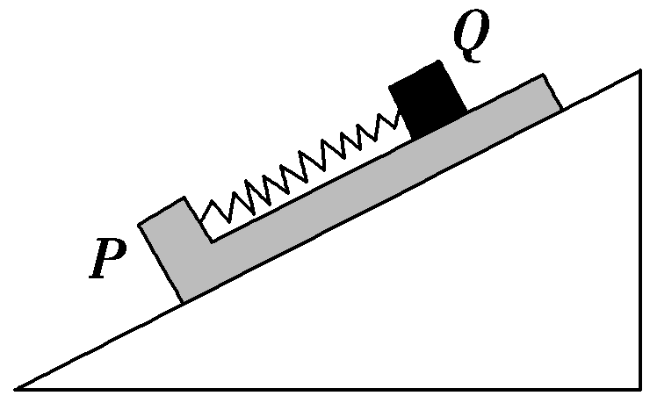
4．L型木板P(上表面光滑)放在固定斜面上，轻质弹簧一端固定在木板上，另一端与置于木板上表面的滑块Q相连，如图所示．若P、Q一起沿斜面匀速下滑，不计空气阻力．则木板P的受力个数为( )
A．3 B．4
C．5 D．6

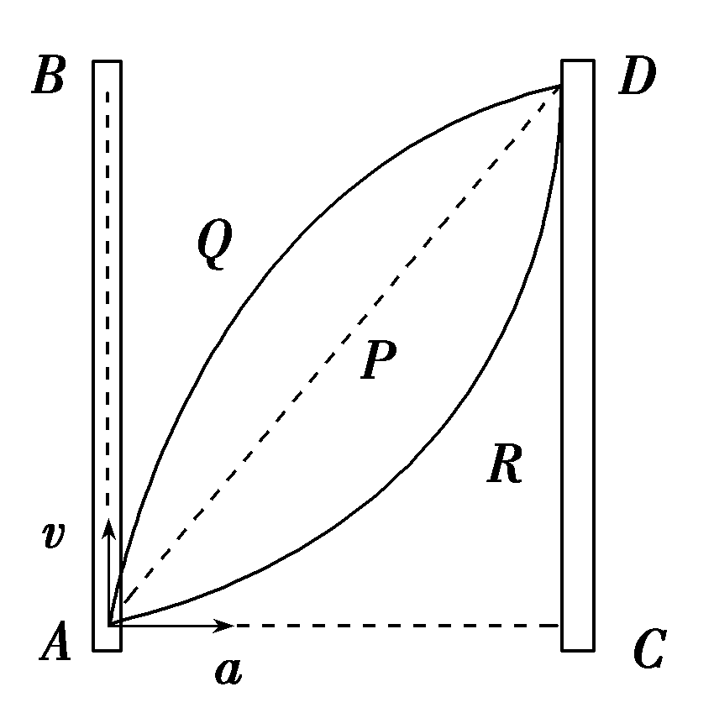
5．如图所示，红蜡块能在玻璃管的水中匀速上升，若红蜡块在A点匀速上升的同时，使玻璃管水平向右做匀加速直线运动，则红蜡块实际运动的轨迹是图中的( )
A．直线P C．曲线R
B．曲线Q D．无法确定
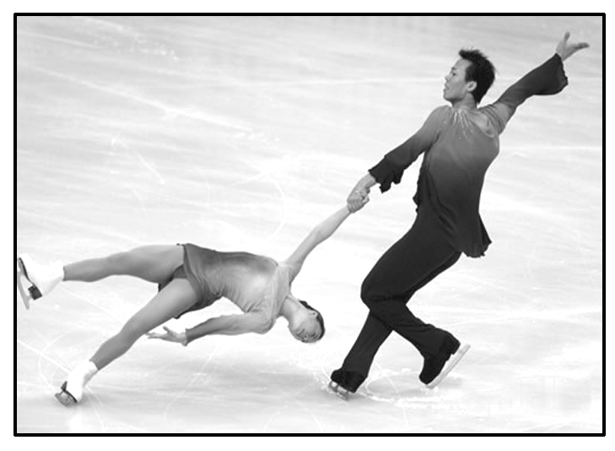
6．如图所示，在双人花样滑冰运动中，有时会看到被男运动员拉着的女运动员离开地面在空中做圆锥摆运动的精彩场面，目测体重为G的女运动员做圆锥摆运动时和水平冰面的夹角约为30°，重力加速度为g，估算该女运动员( )
A．受到的拉力为G B．受到的拉力为2G
C．向心加速度为g D．向心加速度为2g
二、选择题（本题共4小题，每小题4分，共l6分。每小题给出的四个选项中t至少有一个选项正确，选对得4分；末选全但无选错的得2分；有选错的得0分）
7．如图所示，水平细杆上套一环A，环A与球B间用一轻绳相连，质量分别为m_{A}、m_{B}，由于B球受到风力作用，环A与球B一起向右匀速运动．已知细绳与竖起方向的夹角为θ.则下列说法中正确的是( ) ks5u

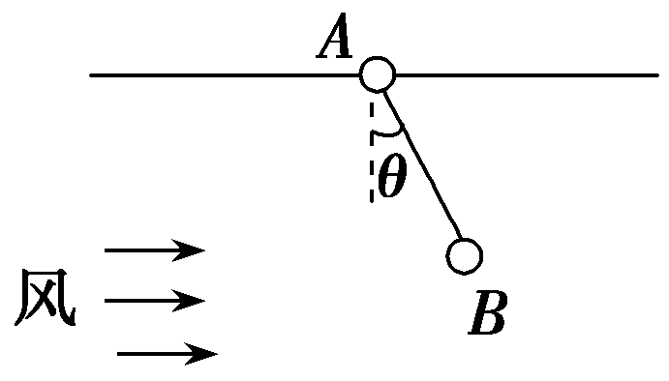
A．风力增大时，轻质绳对球B的拉力保持不变
B．球B受到的风力F为m_{B}gtan θ
C．杆对环A的支持力随着风力的增加而增加
D．环A与水平细杆间的动摩擦因数为 tan θ
8．如图甲所示，在粗糙的水平面上，物块A在水平向右的外力F的作用下做直线运动，其v－t图象如图乙中实线所示，下列判断正确的是( )
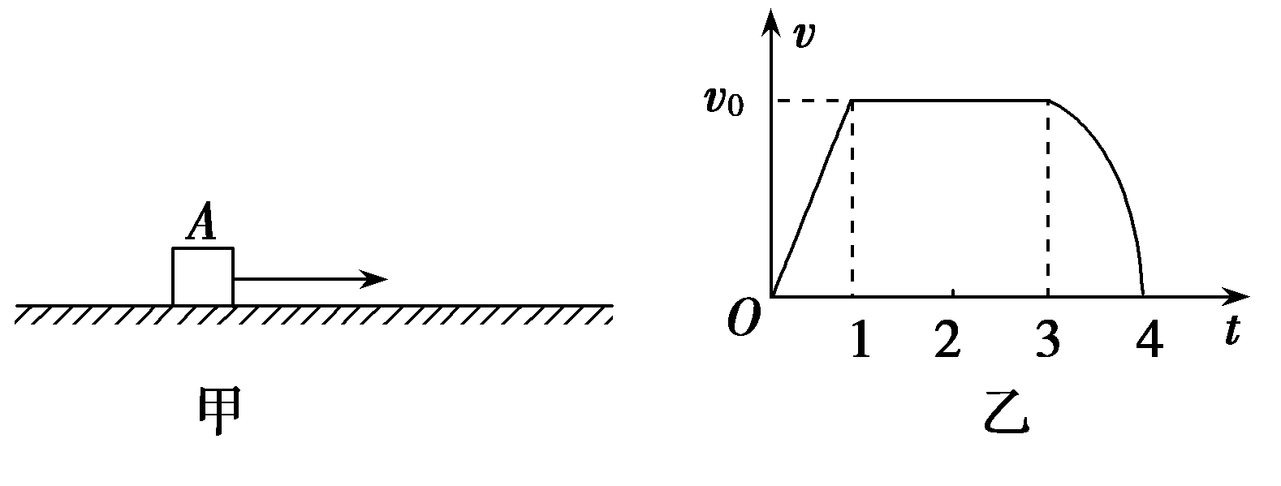
A．在0～1 s内，外力F的大小恒定
B．在1～3 s内，外力F的大小恒定
C．在3～4 s内，外力F的大小不断减小
D．在3～4 s内，外力F的大小不断增大
9.设地球的半径为R₀，质量为m的卫星在距地面R₀高处做匀速圆周运动，地面的重力加速度为g₀，则以下说法错误的是（ ）
A.卫星的线速度为$\frac{\sqrt{2g_{0}R_{0}}}{2}$； B.卫星的角速度为$\sqrt{\frac{g_{0}}{8R_{0}}}$；
C.卫星的加速度为$\frac{g_{0}}{2}$； D.卫星的周期$2π\sqrt{\frac{8R_{0}}{g_{0}}}$；

10．如图所示为跳伞爱好者从高楼跳伞表演的情形，他们从345 m的高处跳下，在距地面150 m高处打开伞包。假设打开伞包前后两段时间都可看做匀变速直线运动，且始末速度均为零。一个质量为60 kg的跳伞爱好者，若在30 s内完成此跳伞表演(当地重力加速度g取10 m/s²)，则跳伞爱好者在跳伞的整个过程中( )
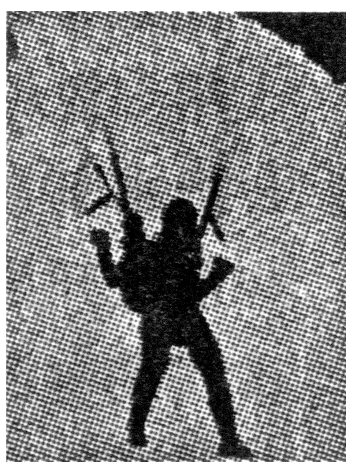
A．机械能先不变后减小
B．机械能一直变小
C．克服阻力做功207 kJ
D．最大速度为23 m/s ks5u

三、填空题（本题共5小题，每小题4分，共20分）
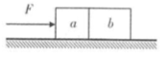
11．如图所示，质量相等的物体a和b，置于水平地面上，它们与
地面问的动摩擦因数相等，a、b间接触面光滑，在水平力F作用下，一起沿水平地面匀速运动时，a、b间的作用力=_________,如果地面的动摩擦因数变小，两者一起沿水平地面作匀加速运动，则____（填“变大”或“变小”或“不变”）。
12．如图是“研究匀变速直线运动”实验中获得的一条纸带，O、A、B、C、D和E为纸带上六个计数点，加速度大小用a表示．ks5u

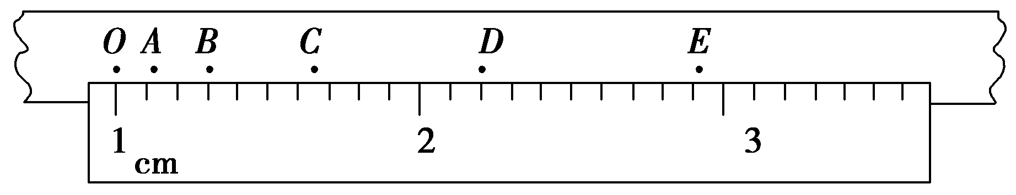
(1)OD间的距离为________cm.
(2)下图是根据实验数据绘出的x－t²图线(x为各计数点至同一起点的距离)，斜率表示________，其大小为________m/s²(保留三位有效数字)．
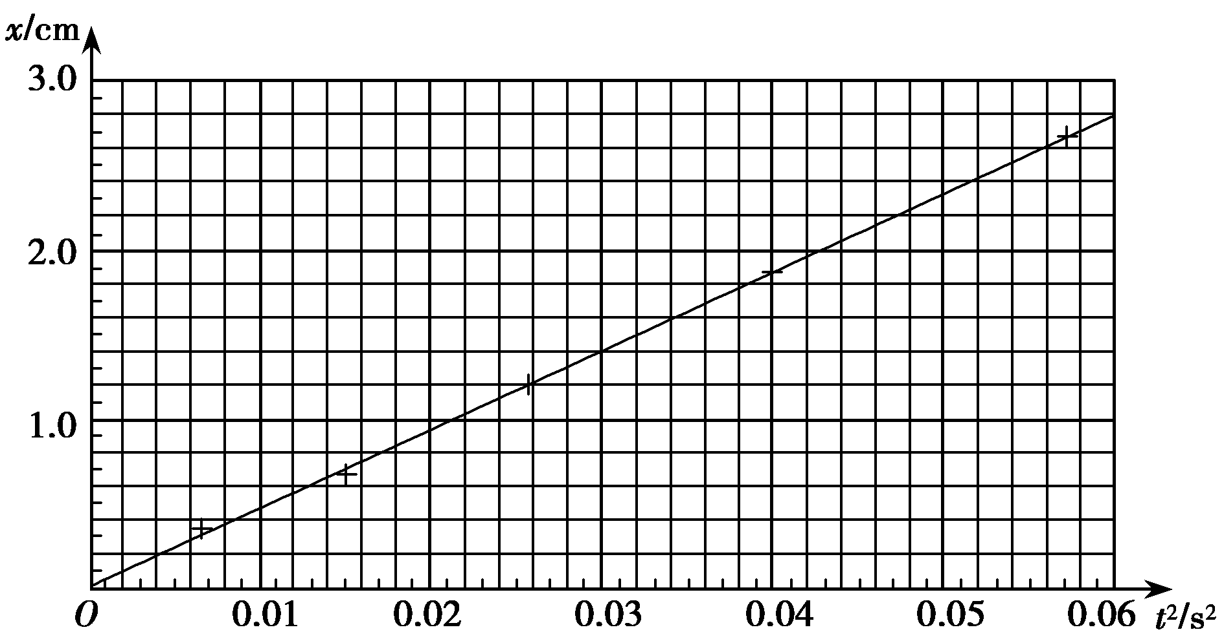

13．为了探究加速度与力的关系，使用如图所示的气垫导轨装置进行实验．其中G₁、G₂为两个光电门，它们与数字计时器相连，当滑行器通过G₁、G₂光电门时，光束被遮挡的时间Δt₁ 、Δt₂都可以被测量并记录，滑行器连同上面固定的一条形挡光片的总质量为M，挡光片宽度为D，光电门间距离为x，牵引砝码的质量为m.回答下列问题：
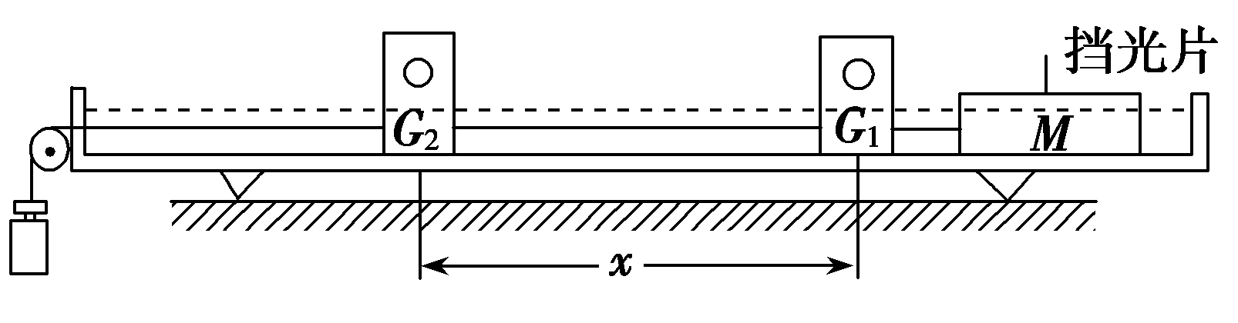
(1)实验开始应先调节气垫导轨下面的螺钉，使气垫导轨水平，在不增加其他仪器的情况下，如何判定调节是否到位？
答：______________________________ .
(2)若取M＝0.4 kg，改变m的值，进行多次实验，以下m的取值不合适的一个是________________．
A．m＝5 g B．m＝15 g
C．m＝40 g D．m＝400 g
(3)在此实验中，需要测得每一个牵引力对应的加速度，求得的加速度的表达式为_____________ ．
(用Δt₁、Δt₂、D、x表示)
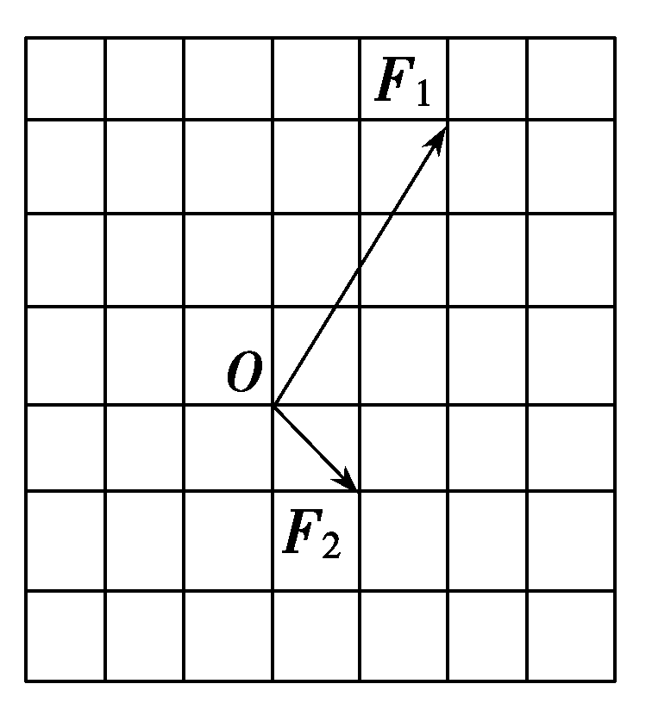
14．某同学在做“互成角度的两个力的合成”实验时，利用坐标纸记下了橡皮筋的结点位置O点以及两只弹簧测力计拉力的大小，如图所示 .
(1)试在图中作出无实验误差情况下F₁和F₂的合力图示，并用F表示此力．
(2)有关此实验，下列叙述正确的是( )
A．两弹簧测力计的拉力不能同时比橡皮筋的拉力大
B．橡皮筋的拉力是合力，而弹簧测力计的拉力是分力
C．两次拉橡皮筋时，需将橡皮筋结点拉到同一位置O，这样做的目的是保证两次弹簧测力计拉力的效果相同
D．若只增大某一只弹簧测力计的拉力大小而要保证橡皮筋结点位置不变，只需调整另一只弹簧测力计拉力的大小即可
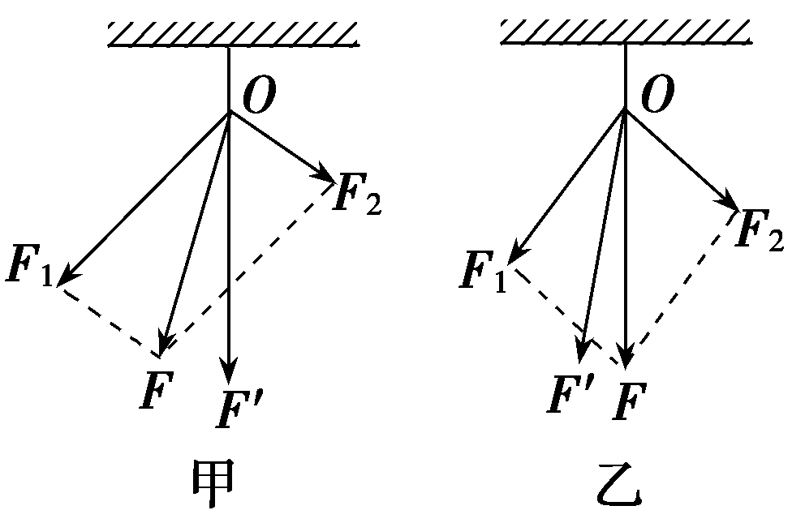
(3)如图所示是甲和乙两位同学在做以上实验时得到的结果，其中一个实验比较符合实验事实的是________．(力F′是用一只弹簧测力计拉时的图示)

15.火星的球半径是地球半径的1/2,火星质量是地球质量的1/10,忽略火星的自转,如果地球上质量为60㎏的人到火星上去,则此人在火星表面的质量是_______㎏,所受的重力是______N;在火星表面由于火星的引力产生的加速度是________m/s;在地球表面上可举起60㎏杠铃的人,到火星上用同样的力,可以举起质量_______㎏的物体。g取9.8 m/s²
四、解答题（本大题共4小题，每小题l0分，共40分。解答应写出必要的文字说明、方程式和重要演算步骤，只写出最后答案的不能得分。有数值计算的题，答案中必须明确写出数值和单位）
16．为了安全，在高速公路上行驶的汽车之间应保持必要的距离．已知某段高速公路的最高限速v＝108 km/h，假设前方车辆突然停止，后面车辆司机从发现这一情况起，经操纵刹车到汽车开始减速经历的时间(即反应时间)t＝0.50 s，刹车时汽车受到阻力的大小为汽车重力的0.50倍．该段高速公路上以最高限速行驶的汽车，至少应保持的距离为多大？取g＝10 m/s². ks5u

17．如图13甲所示，质量m＝2 kg的物体在水平面上向右做直线运动。过a点时给物体作用一个水平向左的恒力F并开始计时，选水平向右为速度的正方向，通过速度传感器测出物体的瞬时速度，所得v－t图象如图乙所示。取重力加速度g＝10 m/s²。求：
(1)力F的大小和物体与水平面间的动摩擦因数μ；
(2)10 s末物体离a点的距离。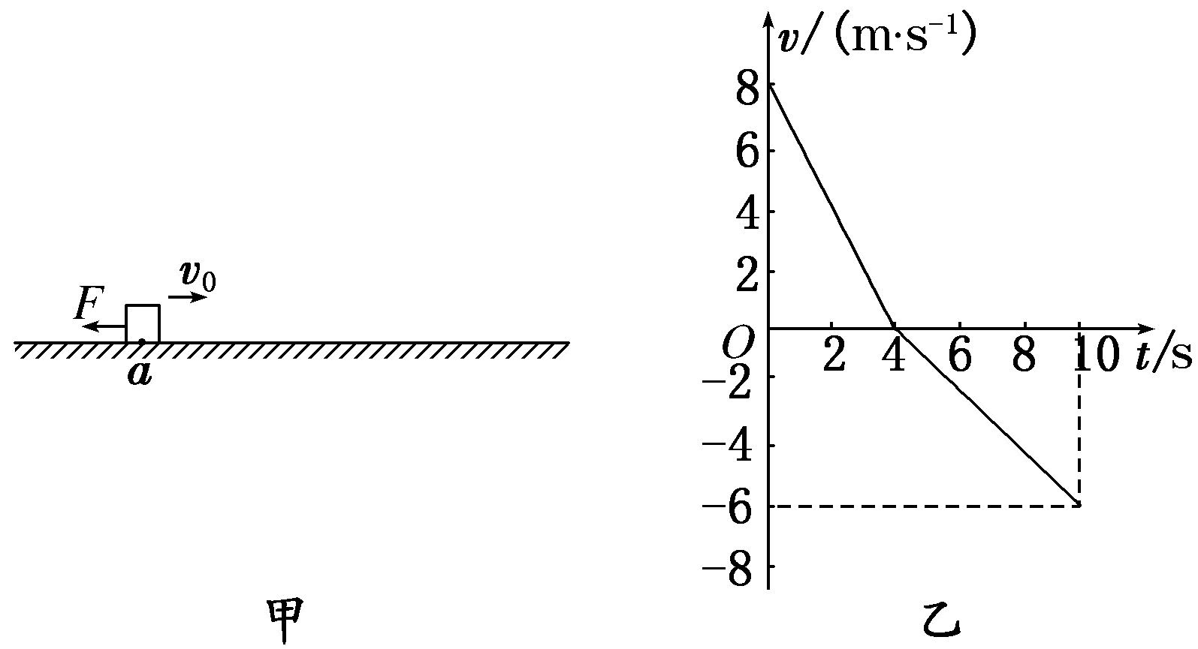
18．如图13所示，一质量为m＝0.5 kg的小滑块，在F＝4 N水平拉力的作用下，从水平面上的A处由静止开始运动，滑行x＝1.75 m后由B处滑上倾角为37°的光滑斜面，滑上斜面后拉力的大小保持不变，方向变为沿斜面向上，滑动一段时间后撤去拉力。已知小滑块沿斜面上滑到的最远点C距B点为L＝2 m，小滑块最后恰好停在A处。不计B处能量损失，g取10 m/s²，已知sin 37°＝0.6，cos 37°＝0.8。试求：
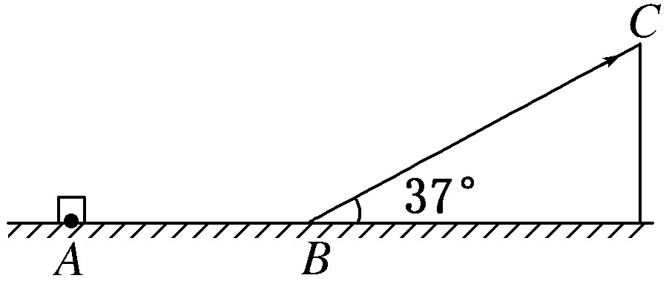
图13
(1)小滑块与水平面间的动摩擦因数μ；
(2)小滑块在斜面上运动时，拉力作用的距离x₀；
(3)小滑块在斜面上运动时，拉力作用的时间t。

19．如图14所示，倾角为α的光滑斜面与半径为R＝0.4 m半圆形光滑轨道在同一竖直平面内，其中斜面与水平面BE光滑连接，水平面BE长为L＝0.4 m，直径CD沿竖直方向，C、E可看做重合。现有一可视为质点的小球从斜面上距B点竖直距离为H的地方由静止释放，小球在水平面上所受阻力为其重力的。(取g＝10 m/s²)求：
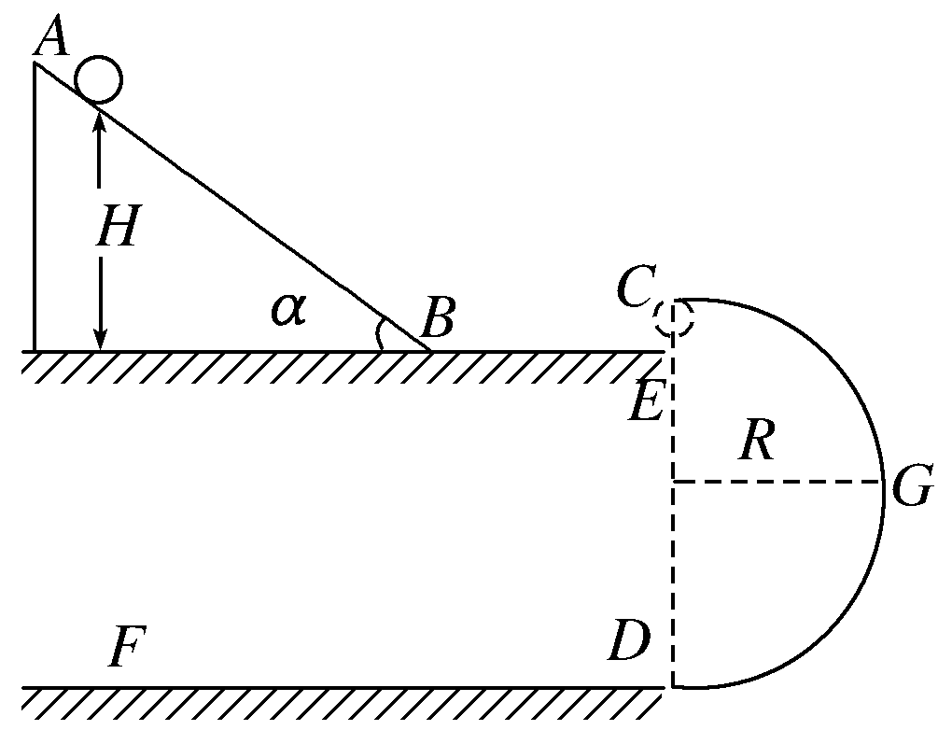
图14
(1)若要使小球经E处水平进入圆形轨道且能沿轨道运动，H至少要有多高？如小球恰能沿轨道运动，那么小球在水平面DF上能滑行多远？
(2)若小球静止释放处离B点的高度h小于(1)中H的最小值，小球可击中与圆心等高的G点，求此h的值。
ks5u

高三第一次月考物理试卷答案
一、选择题（本题共6小题，每小题4分，共计24分。每小题给出的四个选项中，只有一个选项正确，选对得4分，选错得0分）
1．D 2．B 3．C 4．C 5．B 6．Bks5u

二、选择题（本题共4小题，每小题4分，共16分。每小题给出的四个选项中，至少有一个选项正确，选对得4分；未选全但无选错的得2分；有选错的得0分）
7．BD 8．ABC 9．ABD 10．BCDks5u

三、填空题（本题共5小题，每小题4分，共20分）
11．F/2（2分），不变（2分）ks5u

12．(1)1.20（1分）， (2)加速度的一半（1分）， 0.933（2分）
13．(1)取下牵引砝码，M放在任意位置都不动；或取下牵引砝码，轻推滑行器M，数字计时器记录每一个光电门的光束被挡的时间Δt都相等（1分），
(2)D（1分）， (3)a＝（2分）
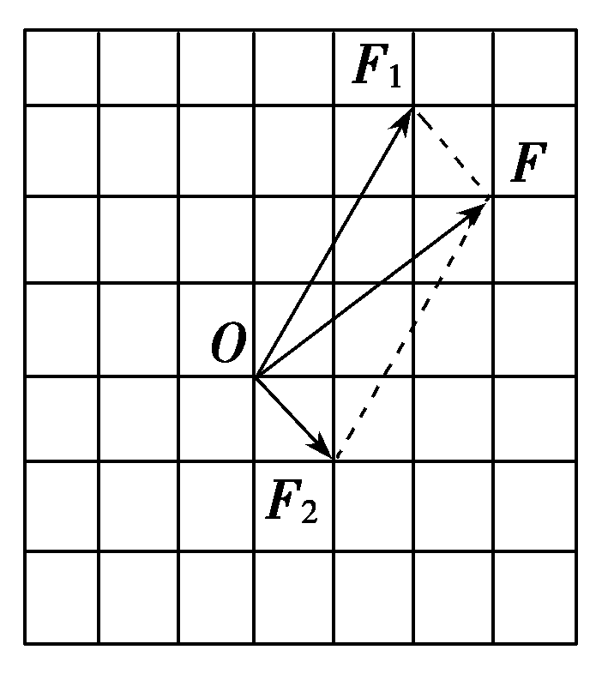
14．（1）如图所示（1分）
(2)C （1分）(3)甲（2分）

15．60（1分）， 235.2 （1分）， 3.92 （1分）， 150（1分）
四、解答题（本大题共4小题，每小题10分，共40分。解答应写出必要的文字说明、方程式和重要演算步骤，只写出最后答案的不能得分。有数值计算的题，答案中必须明确写出数值和单位）
16．解：在反应时间内，汽车做匀速运动，行驶的距离为：
x₁＝vt＝×0.5 m＝15 m
汽车刹车的过程，车做匀减速直线运动，
由牛顿第二定律有：kmg＝ma
得：a＝5 m/s²
刹车过程中汽车运动的距离为：
x₂＝＝ m＝90 m
所求距离为：x＝x₁＋x₂＝15 m＋90 m＝105 m
17．解：(1)设物体向右做匀减速直线运动的加速度为a₁，则由v－t图得a₁＝2 m/s²①
根据牛顿第二定律，有F＋μmg＝ma₁②
设物体向左做匀加速直线运动的加速度为a₂，则由v－t图得
a₂＝1 m/s²③
根据牛顿第二定律，有F－μmg＝ma₂④
解①②③④得：F＝3 N μ＝0.05
(2)设10 s末物体离a点的距离为d，d应为v－t图与横轴所围的面积，则：d＝×4×8 m－×6×6 m＝－2 m，负号表示物体在a点以左。
ks5u

18．解：(1)小滑块由C运动到A，由动能定理，得
mgsin 37°L－μmgx＝0
解得μ＝
(2)小滑块由A运动到C，由动能定理，得
Fx－μmgx＋Fx₀－mgsin 37°·L＝0
解得x₀＝1.25 m
(3)小滑块由A运动到B，由动能定理，得
Fx－μmgx＝mv²
由牛顿第二定律，得F－mgsin 37°＝ma
由运动学公式，得x₀＝vt＋at²
联立解得t＝0.5 s
19．解：．解析：(1)小球从光滑斜面轨道下滑，机械能守恒，设到达B点时的速度大小为v，则
mgH＝mv²
因为小球在水平面所受阻力为其重力的，
根据牛顿第二定律a＝＝2 m/s²。
v_{E}²－v²＝－2aL
小球能在竖直平面内做圆周运动，在圆形轨道最高点必须满足：
mg≤m
联立以上几式并代入数据得：H≥0.28 m
小球恰能沿轨道运动，根据动能定理：
mg·2R－kmg·x＝0－mv_{E}²，x＝5 m。
(2)若h<H，小球过E点后做平抛运动，设球经E点时的速度大小为v_{x}，则击中半圆中点G时：ks5u

竖直方向：R＝gt²
水平方向：R＝v_{x}t
由动能定理：mgh－kmgL＝mv_{x}²
联立以上三式并代入数据得h＝0.18 m。
ks5u

